21 февраля мы отмечаем Международный день родного языка. Каждый язык своеобразен, но свой язык и краше, и милее, и роднее. В этот день мы пришли на работу в удмуртских нарядах. Познакомили воспитанников отделения профилактики безнадзорности детей и подростков с удмуртскими народными хороводными играми, народными и современными удмуртскими песнями.
Провели мастер-класс «Музицирование на ложках». Каждый воспитанник попробовал играть на ложках и получил массу удовольствия.
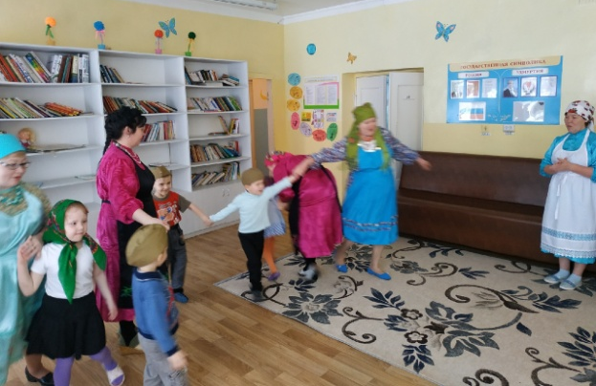
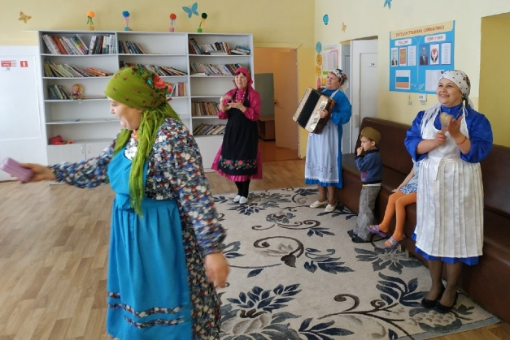
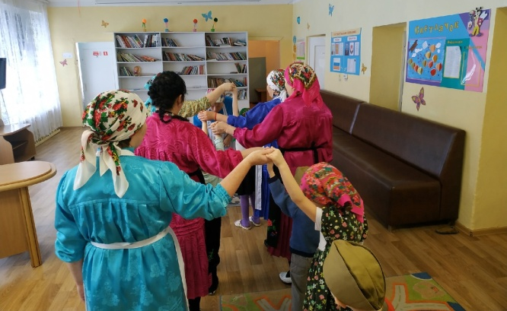
Познакомили детей с национальными удмуртскими нарядами от «Бабушкиного сундука» до стилизованных нарядов Москвиной.
